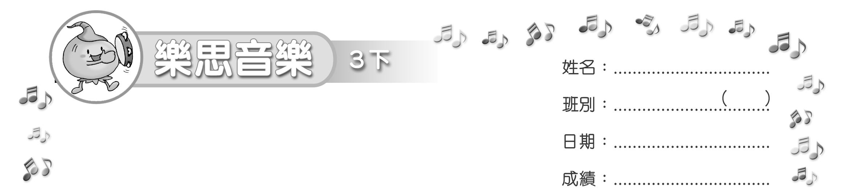
模擬試卷
試卷

(限時：______ 分鐘)

填充 (40%)
把正確答案填在( )內。
- 聆聽老師彈奏以下用五聲音階寫成的句子。把正確的唱名填在( )內。
d
l,
s,
d

2. 試為以下樂句創作模進句，把正確的唱名填在( )內。
m
f

把正確答案填在內。
- 聆聽老師拍出節奏句。把「>」填在適當的音符下。

> > > >

4. 聆聽老師彈奏樂句。把和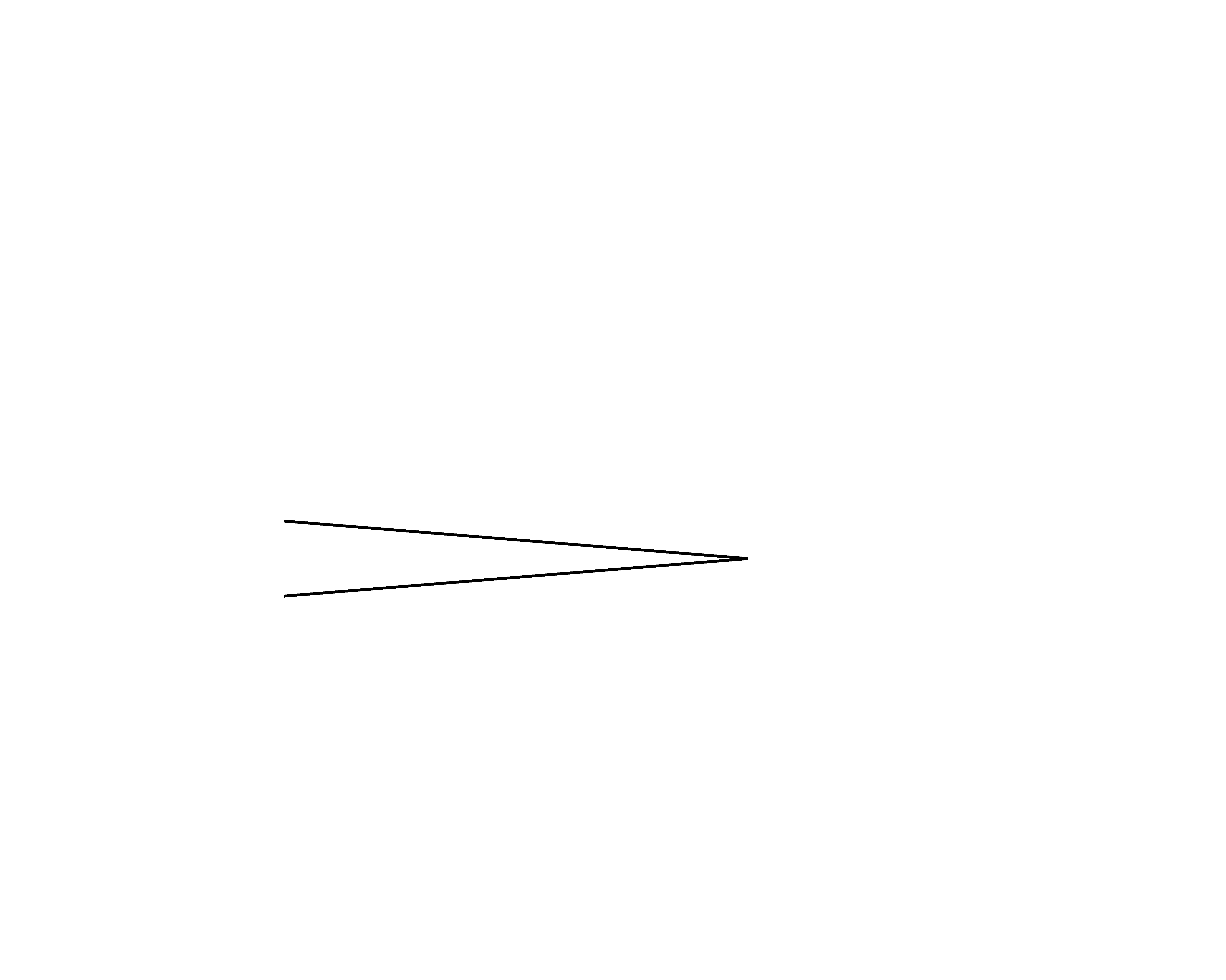填在內。



選擇 (30%)
把代表正確答案的英文字母填在內。
5. 聆聽樂曲。這首樂曲的拍子是怎樣的？ B
(聆聽樂曲：德國民歌 “O Christmas Tree”)
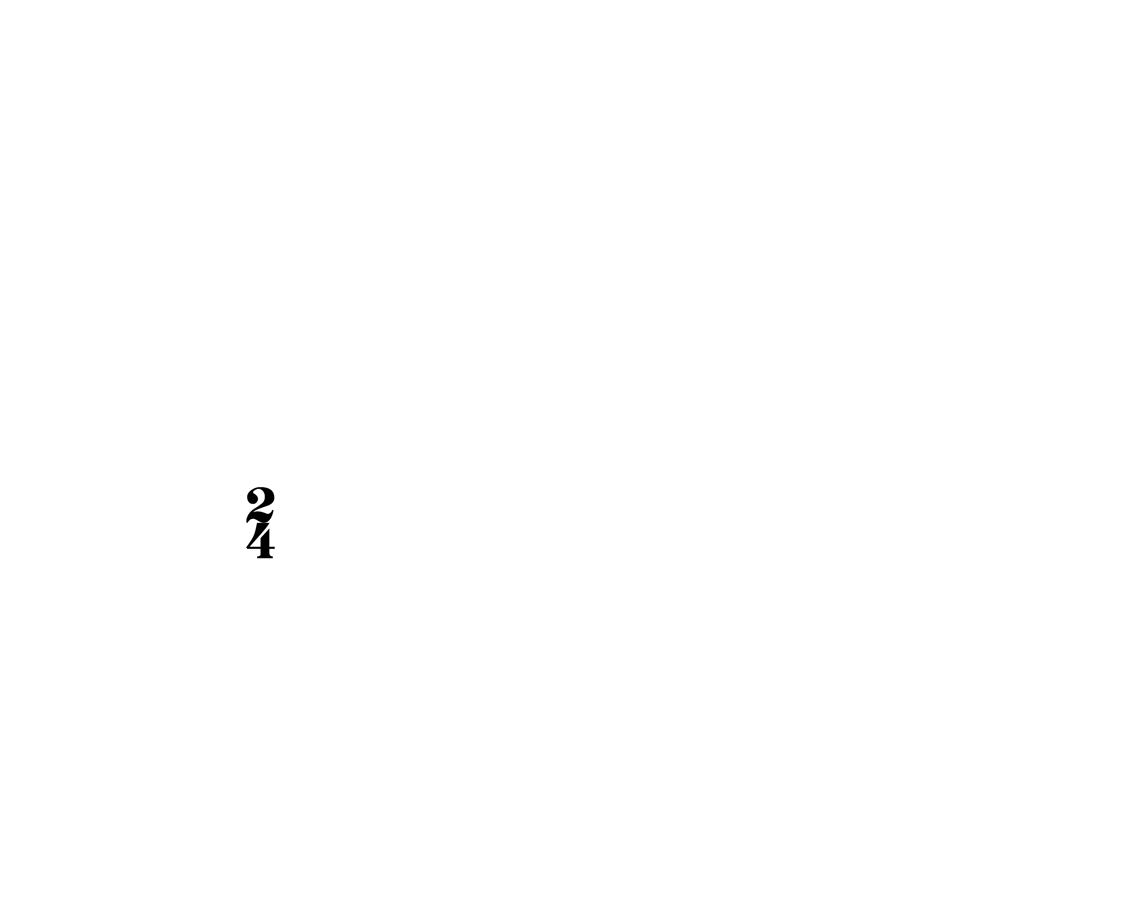
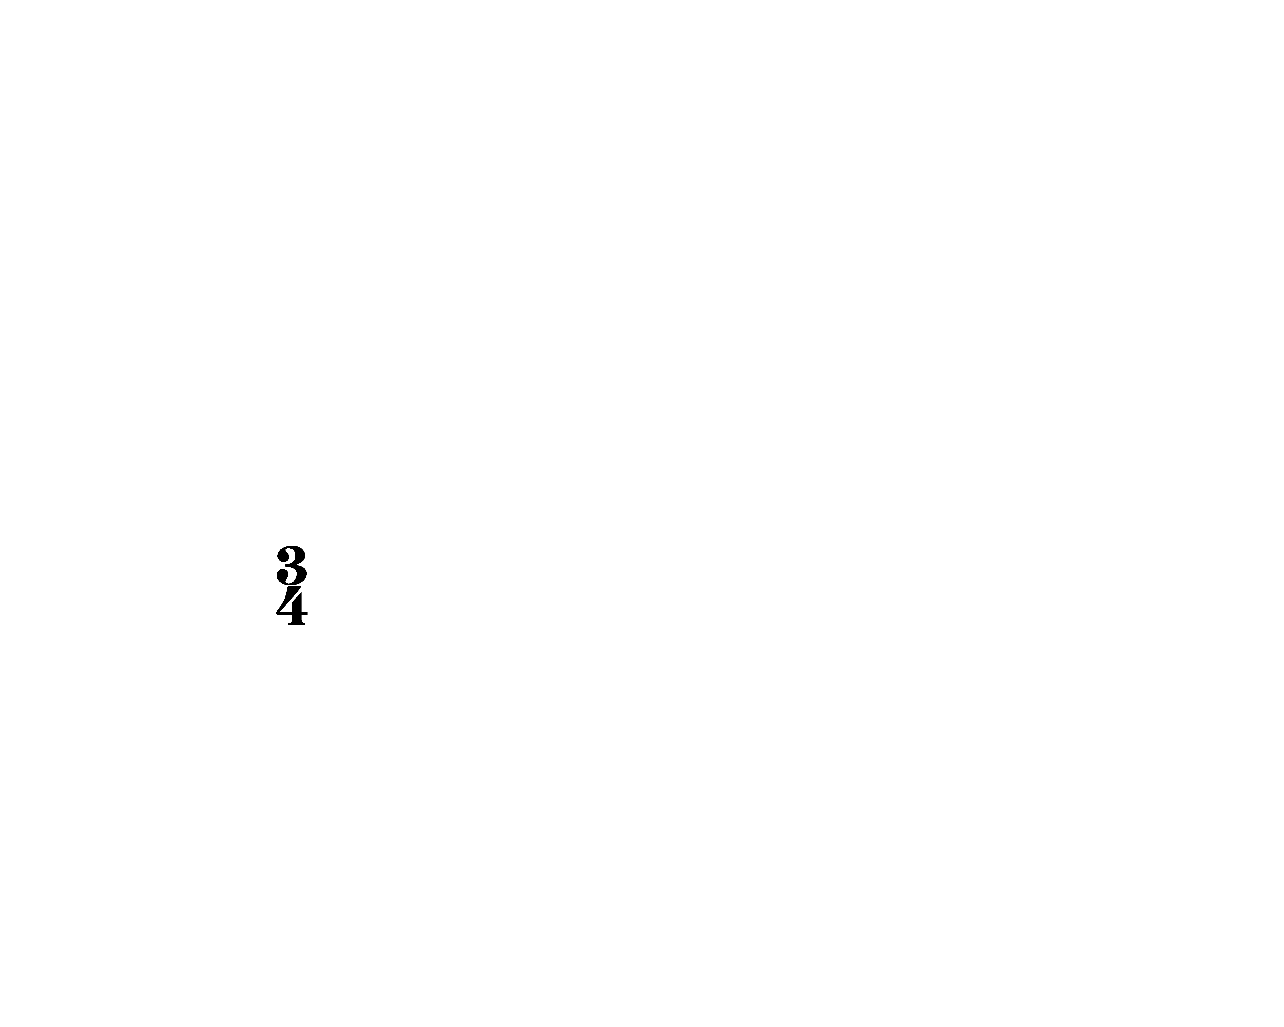
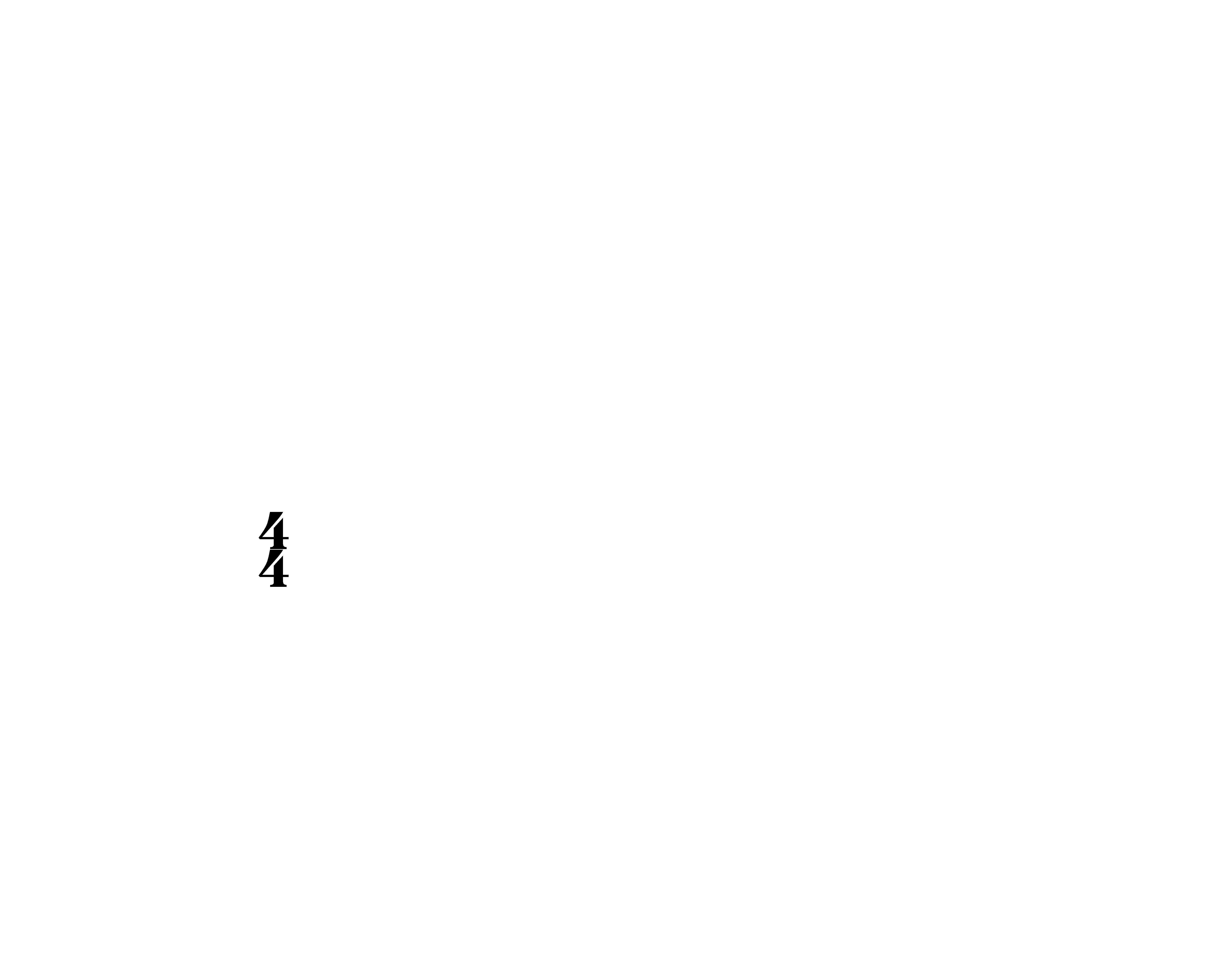
A. B. C.

6. 這首樂曲的第一和第二樂句有甚麼關係？ C
A. 相似句 B. 模仿句 C. 重複句
7. 這首樂曲的氣氛是怎樣的？ A
A. 興奮 B. 沈悶 C. 温柔

配對 (30%)
把代表正確答案的英文字母填在_______上。
8. 以下三組音分別屬於哪種音程？
(a)
A
(b)
A. 三度音程
B. 五度音程

B

(c)
B

~ 完 ~


